新沉默

本服内容较多,请耐心看完.
关于寻找NPC，每个地图打开小地图能看到大部分重要NPC列表.配合查询查找, 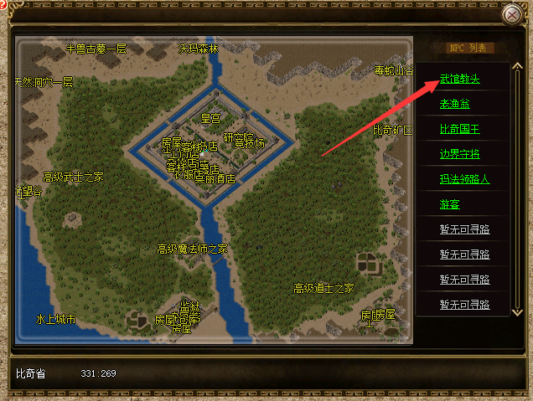

- 头能用声比奇武馆教望兑换双倍经验，兑换男性专属称号.
- 比奇老渔翁能用金条换件衣服.
- 毒蛇能兑换超级祝福油.
- 白日门斗笠合成
- 封魔军官上缴装备能获得属性点.
- 苍月无名老人领取双倍经验
- 苍月船夫前往旋涡流沙岛
- 桃园之门赤血魔剑
- 太多太多自行探索

部分地图：
1，水上城市：比奇城坐标76,628处进入。
2，奴隶山谷：盟重客栈找林小姐进入。
3，不归路：祖玛寺庙，祖玛七层二进入。
4，蚂蚁洞：盟重安全区找新洞穴传送人(需凭证进入)。
5，幽灵船：玩家等级大于45级，击杀牛魔教主后出现传送入口。
6，火龙洞：在桃园之门找神秘老人进入(玩家49级与火龙凭证)。
7，绝望谷：绝望裂痕需要玩家52级，击杀蛮荒战将后出现传送入口
8，真天宫：玩家55级静寂之城找静寂城主通过静寂通行令前往
9，兽人平原：玩家58级，在边界村找边界守将前往。
10，静寂岛：玩家60级；在兽人平原坐标36, 423通过封印之门前往。
11，寒冰宫殿：月崛岛船坞前往旋涡流沙岛,地图往上找DPC传送(需62级)冰雪平原,往宫殿区域走。
12，地心熔岩：玩家64级在火龙巢穴HPC传送（巢穴HPC必买瓶子）。
13，秦始皇陵：玩家66级在静寂之城NPC(124, 55)传送。
14，天外天：玩家68级静寂之城HPC(164, 174)传送到达九天平台。
15，海底洞穴：玩家70级前往旋涡流沙岛,地图中间的旋涡进入。

部分任务：
比奇游客任务：40级月崛岛找船夫坐船去比奇省地界。
雪村村长任务：62级冰雪平原找村长了解。
雪村猎人任务：雪村找猎人了解。
收集的火元素：64级火龙巢穴找NPC了解。
炎神族长任务：炎神宫殿了解。
炎神族人任务：炎神宫殿了解。
炎神伤兵任务：炎神宫殿了解。
皇陵除魔任务：皇陵入口NPC了解
皇陵禁地走法：四层击杀神将，中间传送门进入
三神投影任务：九天平台了解。
神秘道具作用：70级后旋涡流沙岛112,69进客栈了解。
屠龙称号任务：带上任意一龙头骨流沙岛客栈找DPC了解。 海底幽魂任务：海底洞穴三层244,256找DPC了解。
六龙刷新位置：旋涡流沙岛.寒冰宫殿四层.炎神宫殿.皇陵入口.天外天三层.海底洞穴六层.

酒鬼鉴定:
完成称号升级后免费领取三大神器之一,到土城酒鬼处鉴定，威力强.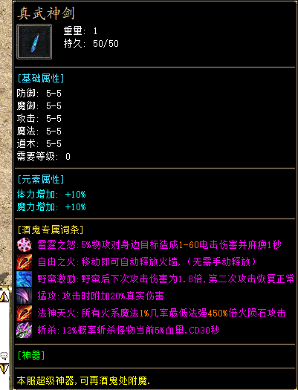

全服只有富贵兽有生肖产出,在土城阿蛋出能鉴定随机1-9条，9种属性.完全随机看脸。

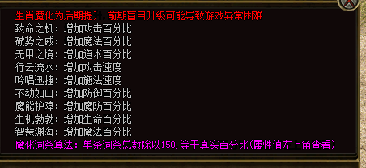
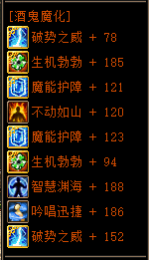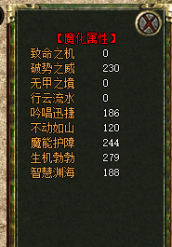

关于声望:
新增击杀全服BOSS获得.

最后也不知道写啥,酒鬼觉得这服不是快餐服.加了酒瓶我觉得1.2也毕业不了。

